|  | TECNICATURA UNIVERSITARIA EN DISEÑO INTEGRAL DE VIDEOJUEGOS  FACULTAD DE INGENIERÍA  Universidad Nacional de Jujuy |  |
| --- | --- | --- |



Índice

1.Portada

2.Índice

3.Enunciado del punto

4.Conclusión

Fuentes Bibliográficas

Ejercicio 19: Dibuje en toda la extensión del lienzo de (440, 420) rectángulos de idénticas medidas (40 ancho y 20 de alto) y que mantengan una distancia de 20 pixeles entre ellos tanto horizontal como verticalmente. Utilice la estructura de control repetitiva for. El lienzo debería verse así:

**Definición del Problema**: Dibujar rectángulos de idénticas medidas y que mantengan una distancia de 20 píxeles entre ellos tanto horizontal como verticalmente usando estructuras interactivas

**Análisis**:

* Datos de Entrada:posición en X,Y del rectángulo el ancho, alto, distancia y espacio para visualizar las filas verticales y horizontales de los rectángulos .
* Datos de Salida: Rectángulos dibujados en el lienzo.
* Proceso:

¿Quién debe realizar el proceso?El proceso puede ser realizado por un programa como processing.

¿Cuál es el proceso que realiza …?: dibujar rectángulos en un lienzo de tamaño específico.

**Diseño**:

| **ENTIDAD QUE RESUELVE EL PROBLEMA**: lienzo |
| --- |
| **VARIABLES**  posicionX, posicionY: int //almacena un valor en determinada posición del lienzo  anchoRect,altoRect,distanciaRect,espacioRect: int //almacenar valores enteros  anchoLienzo, altoLienzo: int //almacenan valores enteros |
| **NOMBRE ALGORITMO**:dibujar _rectangulos  **PROCESO DEL ALGORITMO**   * + - 1. *Leer* *anchoLienzo ← 440*       2. *leer altoLienzo ← 420*       3. *anchoRect ← 40*       4. *altoRect ← 20*       5. *distanciaRect ← 20*       6. *espacioRect ← 60*       7. ***para****(posY←altoRect)(posY****menorque****altoLienzo-distanciaRect)(posY* ***asignación de suma*** *anchoRect)*       8. ***hacer***       9. ***para****(posX←altoRect)(posX****menorque****anchoLienzo-distanciaRect)(posX* ***asignación de suma*** *espacioRect)*       10. ***hacer***       11. *dibujar rectangulo en (posX,posY,anchoRect,altoRect)*       12. *fin* |

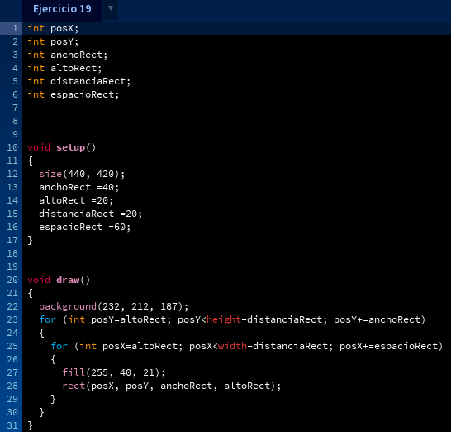

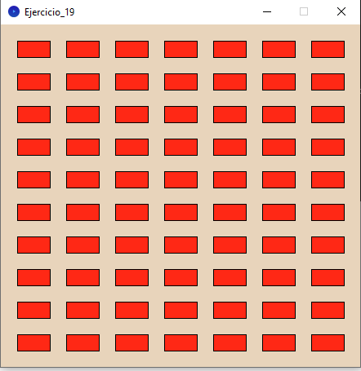

Ejercicio 20: Utilizando la estructura de control repetitiva while() dibuje la siguiente imagen utilizando líneas que forman escalones y sobre cada borde de escalón se dibuje un punto de color rojo

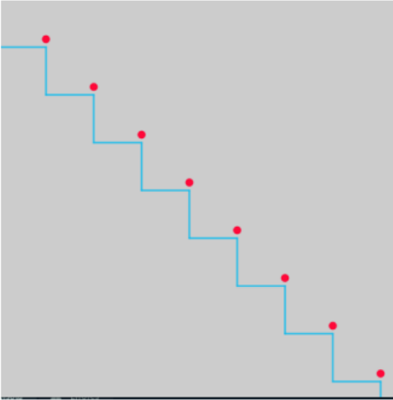

El tamaño del lienzo es size(500,500). La estructura while() se ejecuta dentro de la función setup(). La condición es que solo se dibuje dentro del lienzo. Utilice variables que puedan ayudar a la construcción del dibujo, por ej: x, y, anchoEscalon, altoEscalon, etc.

**Análisis**:

* Datos de Entrada:posición en X,Y, anchoEscalon,altoEscalon.
* Datos de Salida: escalones azules con puntos de color rojo en los bordes
* Proceso:

¿Quién debe realizar el proceso?El proceso puede ser realizado por un programa como processing.

¿Cuál es el proceso que realiza …?:

**Diseño**:

| **ENTIDAD QUE RESUELVE EL PROBLEMA**: lienzo |
| --- |
| **VARIABLES**  posX, posY: int //almacena un valor en determinada posición del lienzo  anchoEscalon,altoEscalon,: int //almacenar valores enteros  anchoLienzo, altoLienzo: int //almacenan valores enteros |
| **NOMBRE ALGORITMO**:Escaleras_puntos  **PROCESO DEL ALGORITMO**   * + - 1. *anchoLienzo ← 500*       2. *altoLienzo ← 500*       3. *altoEscalon←60*       4. *anchoEscalon←60*       5. *line(posX, posY+altoEscalon, posX+anchoEscalon, posY+altoEscalon)*       6. *linea(posX+anchoEscalon, posY+altoEscalon, posX+anchoEscalon, posY+(2*altoEscalon))*       7. *circulo(posX+anchoEscalon, posY+altoEscalon-10);*       8. *posX+=anchoEscalon;*       9. *posY+=altoEscalon;*       10. *Fin* |

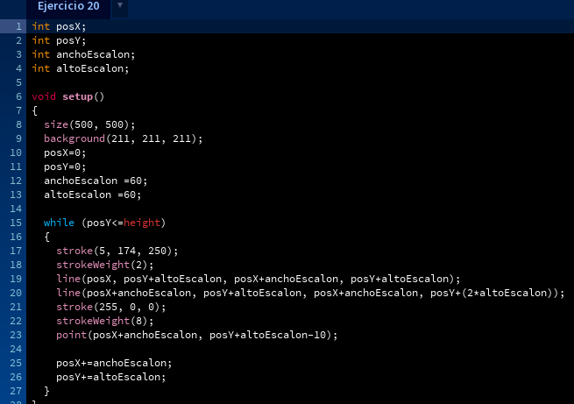

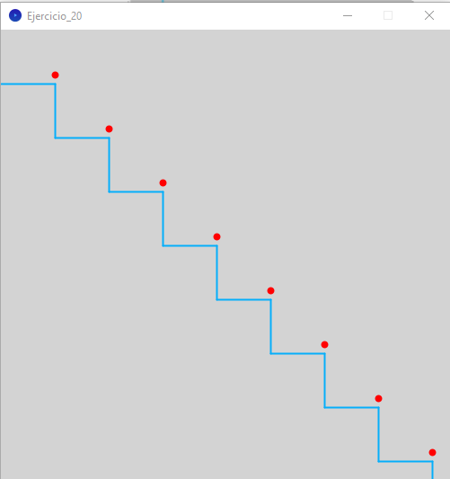

Ejercicio 21: Utilizando la estructura de control repetitiva do-while. Replique la siguiente imagen

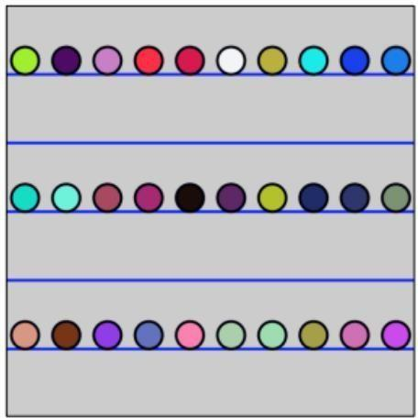

La imagen debe ser construida desde la función setup(). Defina el tamaño del lienzo en size(600,600), verticalmente se divide el lienzo en franjas de igual medida, se deben dibujar los círculos sobre cada línea de por medio es decir en la línea 1 se dibujan círculos con distanciamiento, en la línea 2 no se dibuja y así sucesivamente. Las líneas tienen un color fijo, los círculos asumen colores aleatorios.

**Análisis**:

* Datos de Entrada: líneas y círculos
* Datos de Salida: círculos con colores aleatorio sobre líneas con un color con distanciamiento por medio
* Proceso:

¿Quién debe realizar el proceso?El proceso puede ser realizado por un programa como processing.

¿Cuál es el proceso que realiza …?:

**Diseño**:

| **ENTIDAD QUE RESUELVE EL PROBLEMA**: lienzo |
| --- |
| **VARIABLES**  posX, posY: int //almacena un valor en determinada posición del lienzo  espacioLinea,diametroCirculo,distanciaCirculo: int //almacenar valores enteros  anchoLienzo, altoLienzo: int //almacenan valores enteros |
| **NOMBRE ALGORITMO**:Escaleras_puntos  **PROCESO DEL ALGORITMO**   * + - 1. *anchoLienzo ← 600*       2. *altoLienzo ← 600*       3. *posX←25*       4. *posY←0*       5. *diametroCirculo =40*       6. *distanciaCirculo =-120*       7. *para (int i=0; i<10; i++)*       8. *int posX=i*60+25*       9. *círculo(posX, distanciaCirculo, diametroCirculo, diametroCirculo)*       10. *mientras*       11. *posY<=altoLienzo*       12. *mostrar*       13. *Fin* |

